传承创新，艺术融合——
吴明渠工作室2024年学术年会活动简讯

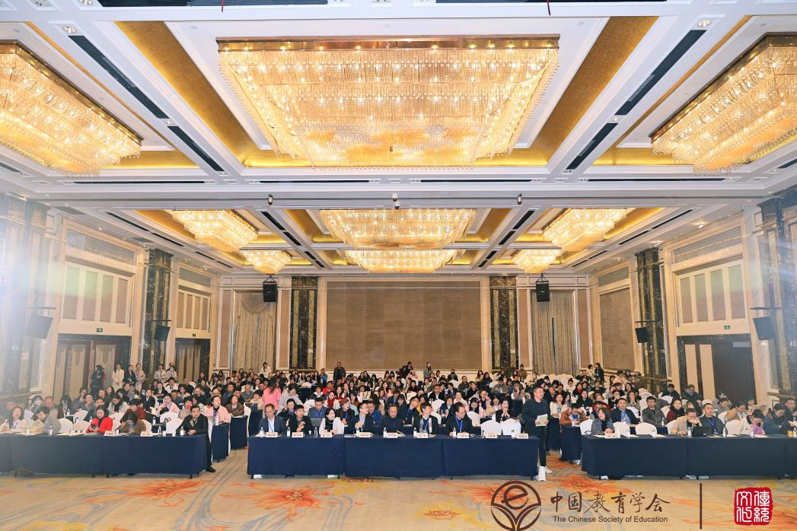
2024年11月22日至24日，中国教育学会传统文化教育分会2024年学术年会在成都市双流区星宸航都国际酒店隆重举行。此次年会以“中华优秀传统文化教育的学科融合”为主题，吸引了来自全国各地的传统文化教育理论研究者、中小学一线校长和教师，以及关心传统文化教育的各界人士齐聚一堂，共同探讨新时代传统文化教育的新路径和新方法。吴明渠工作室也为年会的成功举办贡献了自己的力量。
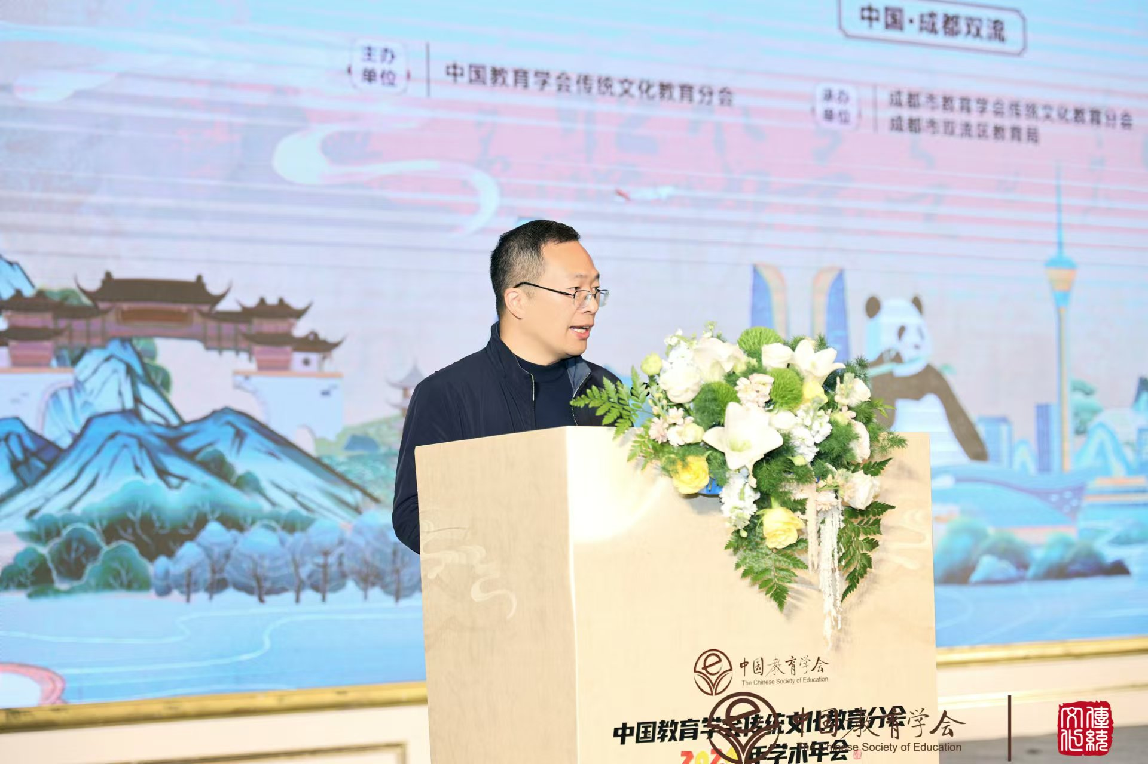
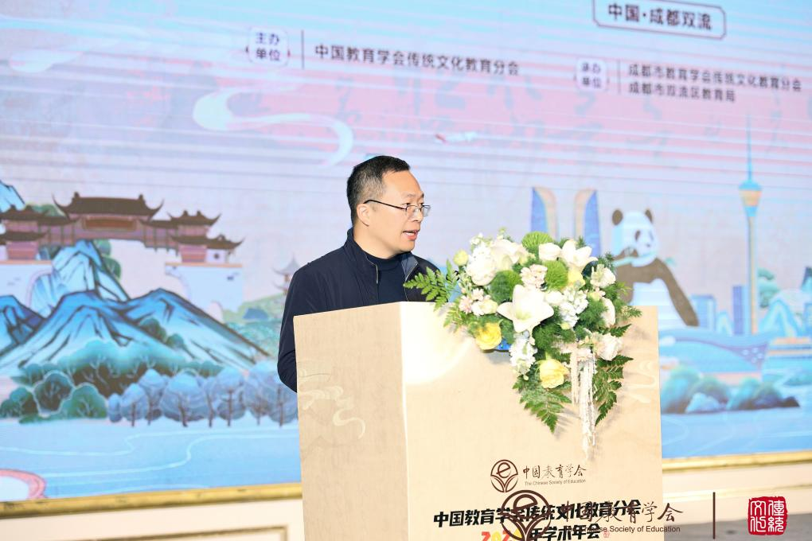
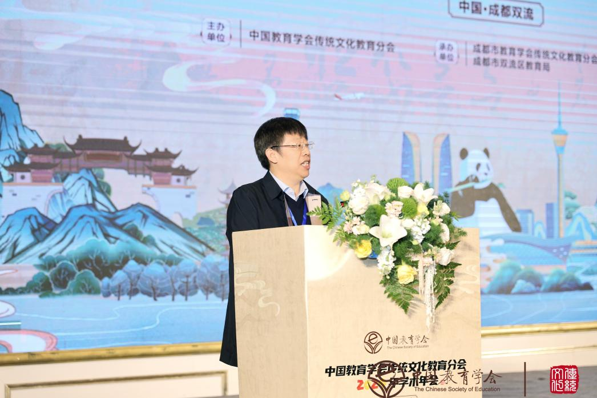
中国教育学会传统文化教育分会理事长徐勇教授致辞

成都市双流区教育局党组书记陈廷刚致辞
在开幕式上，中国教育学会传统文化教育分会理事长徐勇教授、成都市双流区教育局党组书记陈廷刚、成都市教育科学院黄祥勇副院长发表了热情洋溢的致辞，对各位参会嘉宾表示热烈欢迎，并强调了传统文化教育在当下社会的重要性。

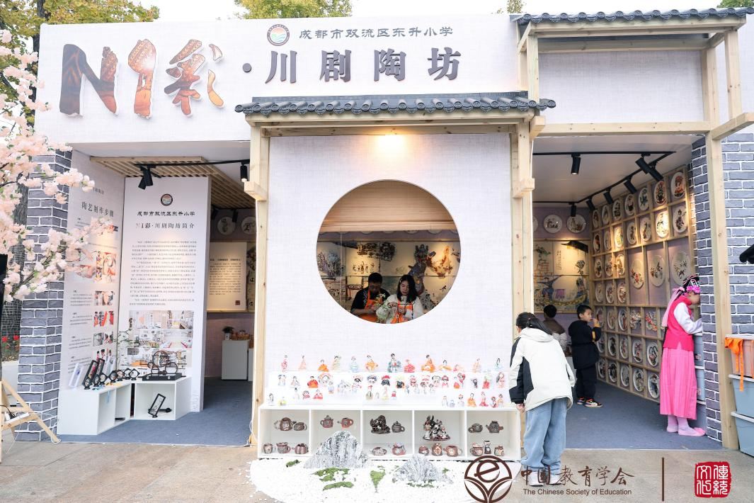
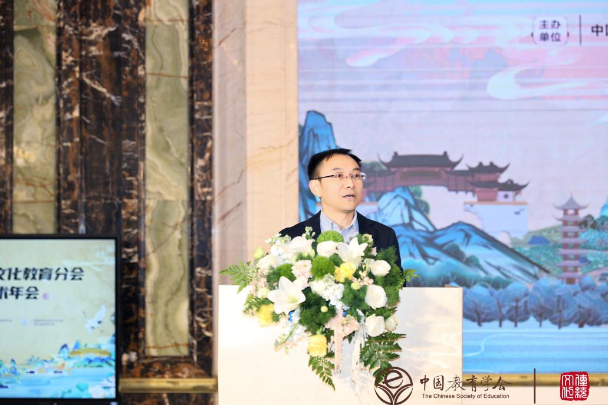
成都市教育科学院黄祥勇副院长致辞
会议期间，多位知名专家和学者就传统文化教育的学科融合进行了主旨报告。他们从不同角度探讨了如何将中华优秀传统文化融入各学科教学中，以实现教育的全面发展和创新。同时，与会代表还就中小学传统文化教育的优秀课例进行了深入研讨，分享了各自的教学经验和成果。
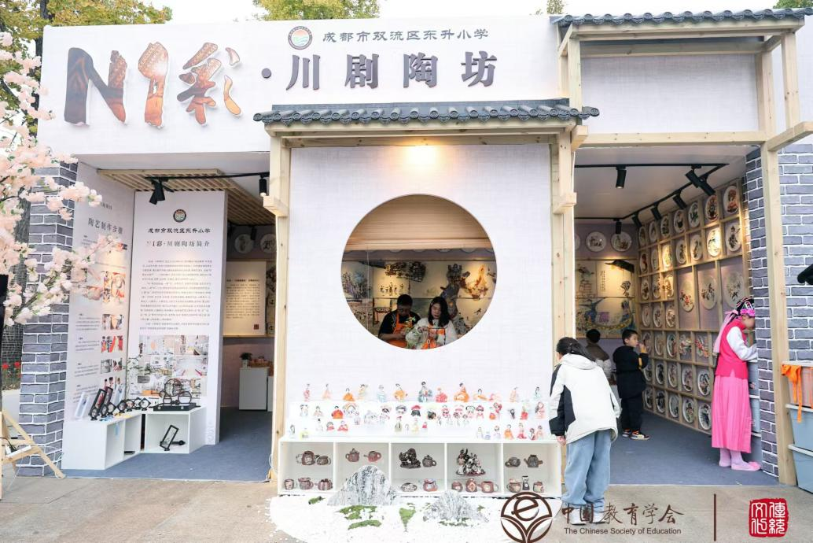

成都市双流区东升小学 川剧——“NI”彩陶艺工作坊
年会还设置了传统文化教育专题展，该展由15所学校共同承办。传统文化教育专题展以“启航·创意萌芽”、“交融·艺术绽放”及“收获·艺术传承”三大篇章精彩呈现。其中有成都市双流区东升小学的川剧，成都市双流区双华小学的竹编，成都市双流区棠湖小学的棠画年画……这些展示不仅旨在深化观众对传统文化教育的理解，更让观众在领略传统艺术独特魅力的过程中，感受到传统文化与现代教育理念的创新结合，从而有力推动文化的传承与创新发展
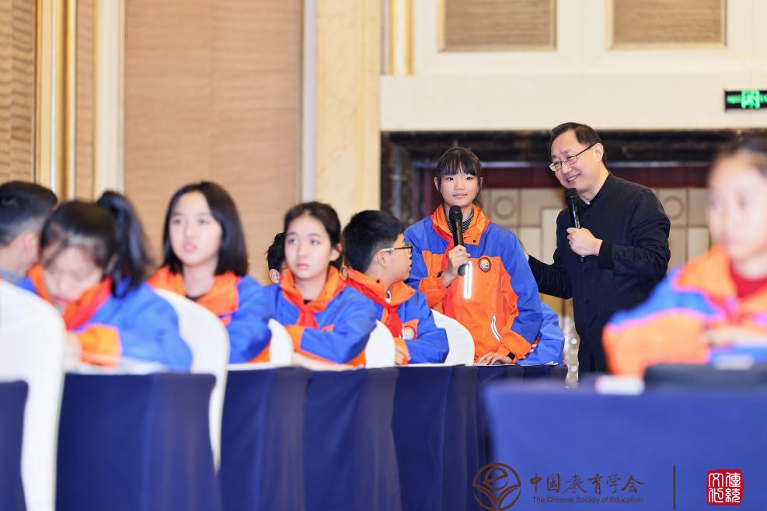
王崧舟老师学科融合课例——《西江月》
在名师课堂环节，著名教育专家王崧舟和吴明渠分别为与会者带来了精彩的示范课。王崧舟以其深厚的学术功底和独特的教学风格，引领学生们在古诗词的世界中遨游，感受传统文化的韵味和魅力。

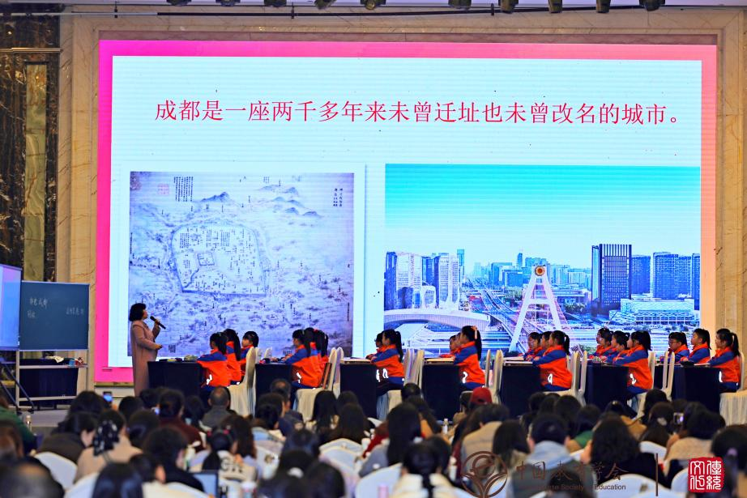

吴明渠老师学科融合课例——《诗意成都》
吴明渠老师旨在通过古诗词的引入，带领学生走进成都的历史文化，感受成都的诗意与美好。吴老师以其独特的教学风格和深厚的学术功底，赢得了与会者的广泛赞誉。
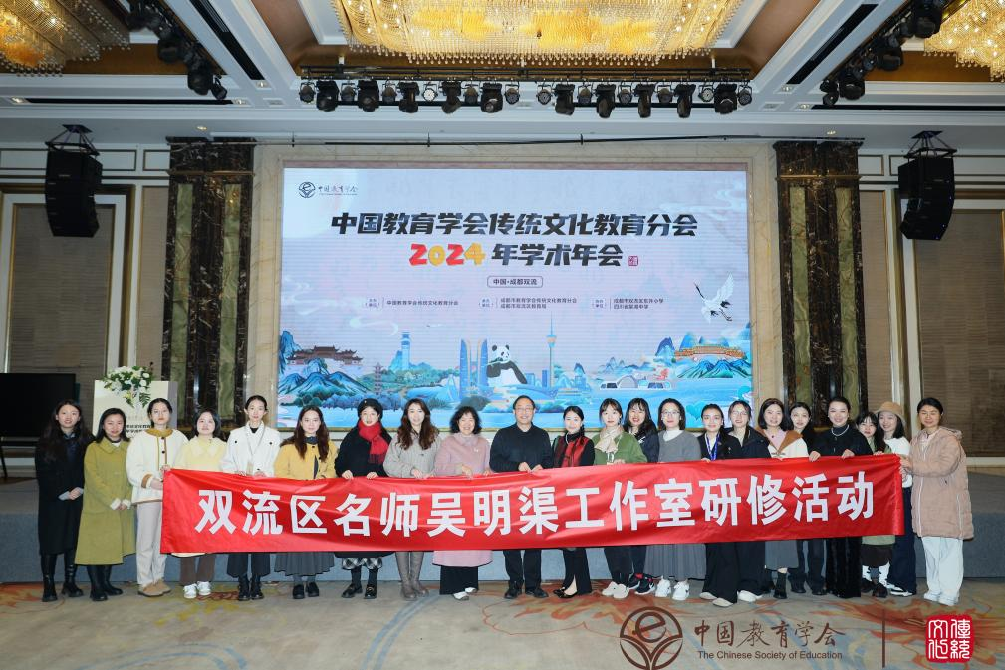
吴明渠工作室
此次年会的成功举办，不仅为传统文化教育工作者提供了一个学习和交流的平台，也为推动中华优秀传统文化教育的创新和发展注入了新的活力。吴明渠工作室的成员也将继续秉承“传承创新、艺术共融”的理念，积极探索传统文化教育的新路径和新方法，为培养具有文化自信和创新能力的新时代人才贡献自己的力量。

